Тема урока:.Костюм Московской Руси 13-17 веков
В XIII в. монгольское иго лишило Русь связей с Европой. Замкнутость, оторванность существования в условиях рабства способствовали отчуждению Руси от влияния европейской культуры и сложению ярко выраженной самобытной культуры, хотя и под некоторым влиянием монголов.
Русь, тесно соприкасавшаяся с культурой орды и воспринявшая (лишь частично) некоторые ее черты, тем не менее стойко сохраняла свою национальную культуру.
Затаившись и внешне смирившись с неслыханным по масштабам всесилием ига, Русь тем не менее начала борьбу с поработителями сначала скрытую, а затем перешедшую в открытое противостояние. Именно в это время жил Сергий Радонежский — вдохновитель объединения Руси и организатор открытой борьбы против монголов. В это время работали великие иконописцы Ф. Грек и А. Рублев, создавшие прекрасные образы в своих иконах и фресках, которые поднимали дух людей и вдохновляли их на борьбу. Были построены большие храмы на Соборной площади в Московском Кремле, на богослужениях в которых священники призывали народ к сплочению и борьбе против общего врага. Неприятие врага, сплоченность народа, стремление во что бы то ни стало сохранить самобытность и защитить национальную культуру, а также оторванность от внешнего мира способствовали тому, что русские люди стойко держались своих старинных обычаев как в быту, так и в костюме.
Объединение Руси в единое государство начал Иван Калита, продолжил его Дмитрий Донской. В XV в. образовалось Московское государство (Московская Русь, Московия), которым стал править Иван III, много сделавший для его укрепления. Это было время больших перемен, бурного развития государственности, культуры и искусства.

Все эти перемены не смогли не сказаться на костюме. Сохраняя традиции домонгольского периода, он тем не менее к XV в. приобрел новые черты, в том числе и под влиянием монголов.
Идеал красоты. Он сохранил многое от идеала красоты домонгольской Руси. Вот как описывал внешность русского князя, жившего в эпоху Ивана Грозного, А. К. Тол стой в романе «Князь Серебряный»: «Наружность князя соответствовала его нраву. Отличительными чертами более приятного, чем красивого лица были его простосердечие и откровенность. В его темно-серых глазах, осененных черными ресницами, наблюдатель прочел бы необыкновенную, бессознательную решимость, не позволявшую ему ни на миг задуматься в минуту действия... мягко и определительно изогнутый рот выражал честную... твердость, а улыбка — почти детское добродушие. Серебряному было лет 25. Роста он был среднего, широк в плечах, тонок в поясе. Густые русые волосы были светлее загорелого лица и составляли противоположность с темными бровями и черными ресницами. Короткая борода немного темнее волос, слегка оттеняла губы и подбородок».
Однако в XVI—XVII вв. многие иноземцы отмечали, что знатные мужчины на Руси толсты, дородны, широки в торсе. Объясняется это тем, что среди боярства полнота считалась красивой.
Идеал женской красоты остался почти неизменным: высокий рост, стать, величавая походка, белое лицо с ярким румянцем и соболиными бровями.
Виды и формы одежды. Текстиль. К XV в. в русском костюме появились новые черты. Окончательно выработались монументальность и статичность вследствие увеличения объемов и ширины одежд и неподчеркивания линии талии. Статичность в костюме явилась и следствием длительного застоя в русской жизни, а также влияния затяжной русской зимы, заставлявшей долгое время года ходить в теплых, тяжелых подбитых мехом одеждах, не способствовавших скорой походке и быстрым движениям. Второй особенностью русского костюма этого периода стало появление в большом ассортименте распашных одежд: зипунов, кафтанов, шуб.
Как и в прежние времена, для пошива народной одежды использовались домотканые лен, посконина, пестрядь, пестроткань и др.
Поскольку социальные различия на Руси теперь стали проявляться достаточно серьезно, ассортимент текстиля, как и одежды для знати, приобрел значительные отличия от народного. Ткани для одежды знати были привозными: парча, алтабас, аксамит (золотой петельчатый «бархат»), бархат, вышитый серебром и золотом, атлас, сатин и др.

Расширилась колористическая гамма тканей. Помимо традиционных красного, синего, зеленого появились лиловый, голубой, розовый, белый цвета. На картине М.В.Нестерова «До государя челобитчики», находящейся в Волгоградском музее изобразительных искусств, среди других персонажей изображен красивый отрок в нарядном узорчатом шелковом зипуне белого цвета, который хорошо гармонирует со светлыми шелковистыми волосами мальчика и белым, румяным лицом. Как видим, цвет и фактура текстиля, внешность и возраст учитывались при изготовлении одежд.
По-прежнему широко использовался мех. Дорогие меха шли на отделку костюмов знати. В народе для пошива теплой одежды служили шкурки зайца, лисицы, а также овчина.
Мужская одежда. Костюм крестьянина почти не претерпел изменений со времен домонгольской Руси. Это рубаха, порты, верхняя теплая одежда, головной убор и обувь.
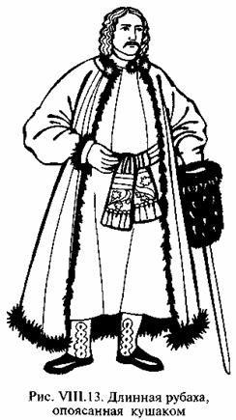 Рубахи шили льняные или посконные. Самой нарядной была белая льняная рубаха. Помимо традиционной появилась рубаха косоворотка. Она отделывалась тканью контрастного цвета, наиболее часто — красного. Рубаха имела достаточно много деталей, украшавших и делавших ее благодаря крою и дополнениям удобной и функциональной. Так, на спине и груди рубаха имела подкладку, пришитую красными нитками. Цельнокроеный рукав пришивался к пройме с помощью ластовицы тоже красного цвета. Все швы отделывались и одновременно закреплялись красным кантом.
Полотнища ткани были узкими, рубаха была сшивная и имела небольшие клинья в боках, несколько расширявшие ее книзу. Поскольку швов и отделки

в виде канта было много, то простая повседневная рубаха выглядела красочной и приятной для глаза.
Нарядный вариант рубахи имел съемные ожерелье и запястья (по низу рукавов). Рубаха надевалась поверх портов, по-прежнему была длиной до колена, но опоясывалась теперь довольно часто широким поясом (влияние монгольского костюма) с напуском ниже талии, что придавало солидность зрелому человеку (рис. VIII. 13).
Верхней одеждой был зипун — легкая распашная одежда длиной до колена без воротника, с прямой проймой, с длинными узкими рукавами и застежкой встык. Зипун, как и рубаха, украшался съемным воротником-ожерельем.
Другим видом верхней одежды был кафтан — распашная одежда из холста или сермяги. Шуба и полушубок из овчины были теплой зимней одеждой, к ним полагались рукавицы, шапка треух или конусовидный колпак с небольшими полями — грешневик.
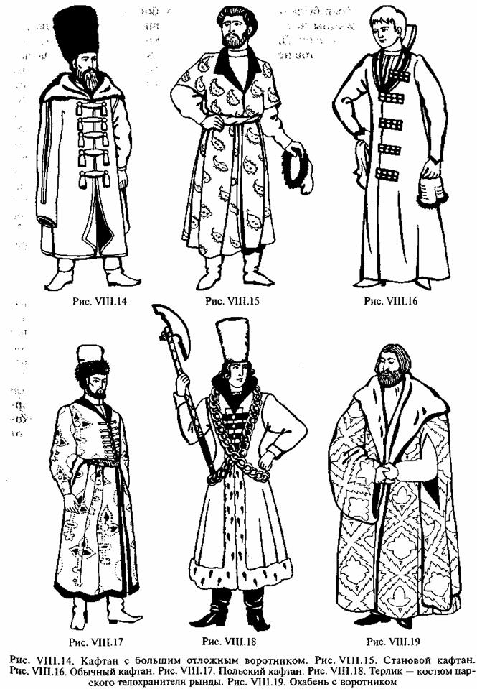
Одежда князей и бояр была очень многообразна, богата и красочна.
Дома знатные мужчины носили шелковую (горничную) рубаху белую или цветную с нешироким поясом. Для создания впечатления дородности она опоясывалась ниже талии. Портов носили двое: нижние и верхние (обычно шелковые или суконные). Шелковый или суконный зипун также считался домашней одеждой и лишь молодые люди, юноши и отроки надевали его на улицу. Дома на голове носили тафью (богато вышитую тюбетейку). Этот головной убор пришел в русский костюм от монголов. Тафью надевали также под верхние головные уборы. Для выхода на улицу служил кафтан — распашная одежда, расширявшаяся книзу, длиной обычно от середины икры до щиколотки в зависимости от возраста, положения и т.д. (рис. VIII. 14—VIII.16). Кафтанов было много: обычный (см. рис. VIII. 16), домашний, выходной, польский (рис. VIII. 17), терлик (рис. VIII. 18), становой (см. рис. VIII. 15), турский, русский, ферязь и др. Обычный кафтан был неотрезным, свободным, расширяющимся книзу за счет боковых клиньев, с застежкой встык на петлицах по груди, а также петличной застежкой по низу боков.
Домашний кафтан был до щиколотки, с небольшим запахом и косым срезом от горловины до талии, застегивался он на пуговицы.
Турский (турецкий) кафтан был прямого покроя, неотрезной, без воротника, с застежкой по левому боку.
Становой кафтан был отрезным по талии с широкими короткими рукавами, иногда выше локтя, с нижней частью расширенной за счет клиньев и с боковыми разрезами («прорехами»). Застегивался он на пуговицы. Становым кафтан назывался из-за кроя, подогнанного по стану (по фигуре); иногда он был стеганым. Русский кафтан отличался от станового наличием прямых клиньев в нижней части.
Польский кафтан (см. рис. VIII. 17) появился в XVII в. под влиянием польской одежды. Отрезной, плотно облегающий лиф и расширенный вследствие сборки у талии низ создавали своеобразный силуэт, который дополнялся окороко-образными рукавами, широкими и пышными от локтя до оката и узкими от запястья и до локтя.
Терлик — кафтан, который носили царские телохранители — рынды. Он был белого цвета, отрезной по талии, имел рукава разной длины и формы (см. рис. VIII. 18). К белому терлику полагались белые сапоги и белая шапка (мурмолка или колпак из песца). На груди перекрещивались две золотые цепи. Первое упоминание о терликах появилось на Руси во второй половине XV в. Затем терлики получили очень широкое распространение, украшались драгоценными камнями и жемчугом. Большое распространение на Руси богато расшитых и украшенных терликов отмечали иноземцы в своих записях и мемуарах.
Все виды кафтанов шились из дорогих привозных тканей: бархата, шелка, парчи, европейского сукна. Однако кафтан из дорогой ткани еще не завершал и без того длинный перечень одежд знатного боярина или князя.
Самая нарядная и дорогая одежда надевалась всегда поверх кафтана. Это опашень, ферезея, турская шуба, которые носили внакидку на плечах, застегивая лишь на шее, а также ферязь, охабень и однорядка — одежда, которая обычно полностью застегивалась на фигуре. Охабень имел очень длинные, до подола откидные рукава и прорези для рук, а также большой отложной ворот-
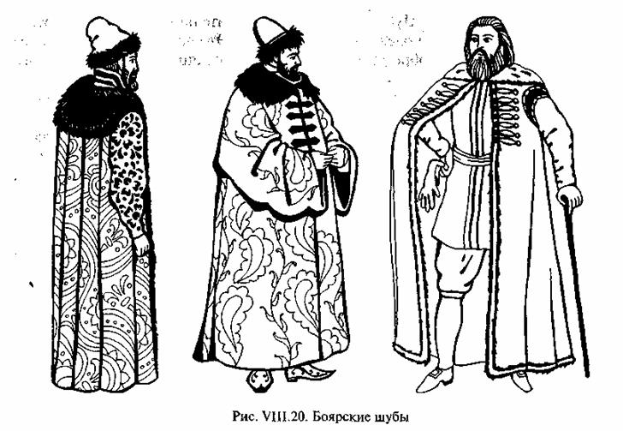
ник (рис. VIII. 19). Однако летний вариант охабня мог быть без воротника. Свое название охабень, возможно, получил оттого, что был самой верхней одеждой и его задачей было «охабить» (охватить, накрыть) все то, что было надето под ним.
Охабень, сшитый из парчи, с драгоценными пуговицами ювелирной работы и подбитый дорогим мехом, был очень престижной одеждой знати, подчеркивающей ее социальное превосходство.
Ферязь — кафтан, часто без воротника, с очень длинными, почти до земли узкими рукавами. В один рукав продевали руку, собрав его в мелкую сборку, другой свисал, закрывая полностью руку. Ферязь, как и охабень, показывал высокое социальное положение человека и его «непричастность» к труду.
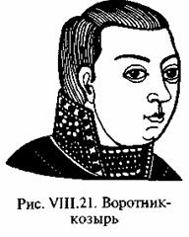 Ферезея — очень дорогая парадная одежда с откидными рукавами, подбитая и отделанная мехом и с меховым воротником, из парчи, «шитая» драгоценными камнями и шелком. Ферезею носила самая высшая знать. Ферезея могла иметь воротник-козырь.
Однорядка и опашень были летними вариантами парадных верхних одежд привилегированных людей. Однорядка — легкий, без подкладки («холодная» одежда) и часто без воротника, с застежкой встык кафтан длиной до щиколотки из шерстяной или хлопчатобумажной ткани. Однорядку носили опоясанной. Она имела откидные рукава и «прорехи» для рук под проймой, а также застежку однобортную, а не встык.
Опашень — легкая шелковая одежда с узкими у запястья рукавами. Распашной опашень носили внакидку («на опашь»).
Опашень не опоясывался; его передние полы были значительно короче задней части. Украшался он красивыми пуговицами.

Шуба — еще один замечательный вид теплой верхней одежды русских людей. Это исключительно русское изобретение. Шуба была популярным и излюбленным видом одежды. Носили ее все независимо от социального происхождения. Шубы знати шились из дорогих мехов и накрывались дорогими привозными тканями. Шуба была расширенной одеждой длиной до пола, с длинными рукавами, имевшими спереди у локтей разрезы для рук. Шуба всегда была с большим отложным меховым воротником и очень широкая по низу. Она являлась самой массивной и тяжелой одеждой (рис. VIII.20), но шубу любили все: от царя до простолюдина. Многие кафтаны имели стоячий воротник — козырь, богато расшитый золотом, жемчугом и драгоценными камнями (рис. VHI.21). Козырь мог быть съемным. Это был особый элемент костюма знати, предмет особого щегольства, похвальбы. «Хвалились козырем только мужчины»*. Возможно, с этих времен произошло крылатое выражение о самоуверенных мужчинах «ходить козырем». Женская одежда. Как и мужская, женская одежда имела простой крой, расширенный или прямой силуэт и прямую пройму для рукава. Наряд крестьянки, несмотря на простой текстиль, был красивым, удобным, статичным и монументальным. К оставшейся от домонгольской Руси рубахе добавился сарафан — шушун. Это было распашное на пуговицах платье с глубоким вырезом спереди и на спинке и висячими, фальшивыми рукавами сзади. Надевался шушун поверх рубахи. Позднее он переродился в короткополую, просторную с рукавами одежду. Именно такие шушуны будут носить простые женщины в XVIII —XIX вв.
В XVII в. шушун сменился сарафаном, который стал затем традиционным элементом русского народного костюма. Сарафан был на лямках, накладным, но в том месте, где на шушуне была застежка, отделывался полоской широкой каймы другого цвета и пришитыми к ней пуговицами, служившими теперь украшением. Каймой могли быть отделаны лямки и подол. Поверх рубахи по-прежнему, как и в домонгольской Руси, носили поневу, а запона (запон) переродилась в передник, как и раньше, из двух несшитых полотнищ ткани (см. раздел IX. Русский народный костюм).
Одежда знатных женщин была гораздо богаче, но сохраняла те же черты силуэта и формы, что и народный костюм.
Знатные женщины помимо исподней рубахи носили шелковую яркую горничную рубаху с длинными на манжете рукавами, опоясанную, с небольшим напуском.
Верхними одеждами были шушуны, летники, шубки и душегреи. Все они шились из дорогих привозных тканей. Отделкой часто служил дорогой мех (соболь, куница и др.). Часто шубки носили внакидку (рис. VIII.22).
Шубка была длинной одеждой с длинными откидными рукавами и прорехами для рук (рис. VIII.23). Шубка могла иметь обычные рукава значительной длины. В этом случае они собирались мелкими буфами на руках. Шубка имела съемный меховой воротник. Летник — тоже длинная накладная очень широкая
* Кирсанова P.M. Костюм в русской художественной культуре. — М., 1995.
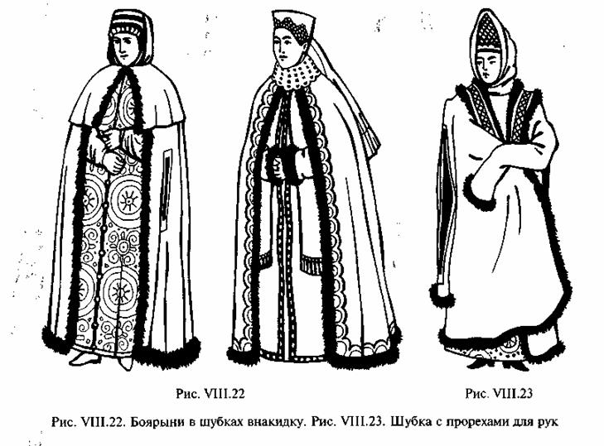
по низу (за счет вшитых клиньев) одежда с сильно расширенными книзу длинными рукавами. Летник имел съемный меховой воротник.
Душегрея — еще один тип одежды, которую носили все слои населения. Но у простолюдинок она была нарядной, праздничной одеждой (см. раздел IX. Русский народный костюм).
Костюм царя. Официальной парадной одеждой царя было платно — длинная распашная расширенная книзу одежда, без воротника, с широкими рукавами, обычно до локтя, с застежкой встык. Борта и края обшивались каймой с орнаментом. Платно было из алтабаса или аксамита (цельнозолотных тканей). Вокруг шеи располагалось оплечье — бармы (рис. VIII.24). Роскошно убранные бармы (жемчуг, драгоценные камни и образки — маленькие иконки) были драгоценной отделкой для платно. Золотой крест и окладень — золотая цепь из двуглавых орлов, а также скипетр, держава и «шапка Мономаха» довершали царское облачение.
На рис. VIII.24, а изображен царевич в царских одеждах, хотя и в упрощенном варианте. Царица и царевна носили одежды, соответствующие их статусу (рис. VIII.25).
Костюм духовенства. Фелонь — широкое одеяние в виде широкого прямоугольного полотнища ткани с отверстием для головы. Надевалась поверх туникообразного облачения. Фелонь символизировала хламиду Христа (рис. VIII.26).
Саккос представлял собой рубашкообразную тунику и по значению (рангу) приравнивался к фелони. И фелонь, и саккос шились из драгоценных тка-

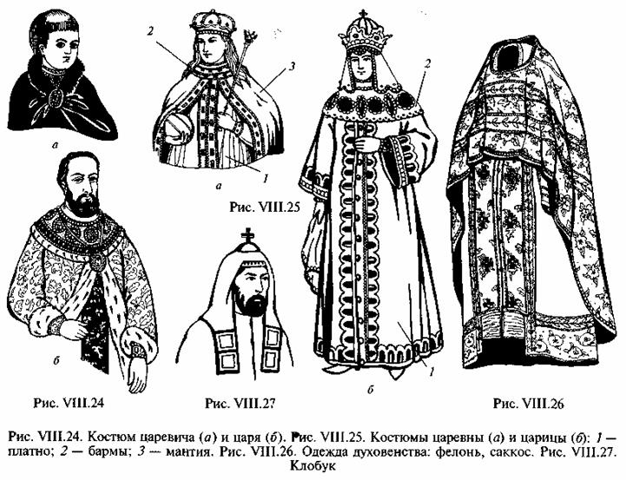
ней. Ряса напоминала саккос, но была повседневной неслужебной (гражданской) одеждой священников.
Клобук — головной убор священника, невысокая шапочка с покрывалом, свисающим на грудь и спину (рис. VIII.27).
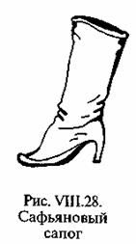 Обувь. В Московской Руси остались традиционные виды обуви: сапоги, лапти, сапожки из сафьяна на каблуке (рис. VIII.28). Обувь на каблуке появилась с XVI в. Иногда каблук был достаточно высоким (четверть локтя). Сапожки имели невысокие голенища и изготовлялись не только из сафьяна, но и из парчи, узорчатого вышитого бархата. Украшались они даже самоцветными камнями, а каблук перевивался металлической полоской.
С XVII в. появилась низкая обувь (туфли). Расширившиеся связи с Европой способствовали проникновению на Русь наряду с польским кафтаном и туфель.
Головные уборы, прически, украшения, косметика. Основные виды головных уборов сохранились от домонгольской Руси. Мужские головные уборы были двух видов: шапки в виде конуса — мурмолка (рис. VIII.29) и высокие колпаки (рис. VIII.30). При Иване Грозном бояре носили высокие собольи шапки. Почти все головные уборы были оторочены мехом.
Как и в домонгольской Руси, шапки князей и знати шились из дорогих и драгоценных тканей и богато отделывались и расшивались золотом, жемчугом, драгоценными камнями. Наибо-
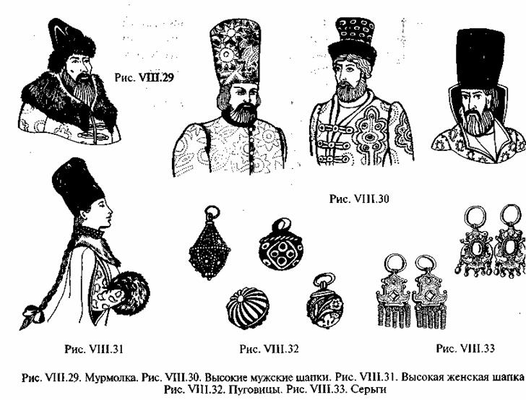
лее популярны были мурмолки — высокие суживающиеся кверху конически! шапки с отворотами или без них. У знати мурмолки шились из парчи и бархата а меховые отвороты пристегивались к тулье драгоценными застежками — агра фами (см. рис. VIII. 12, г). Дома носили тафью. Летние шапки были из белой войлока.
Женские головные уборы — высокие (рис. VIII.31) или низкие кругльк шапки, отороченные мехом (см. подраздел VIII. 1). Княгини и боярыни носил! их поверх тонкого платка или покрывала. Царица носила венец с жемчужным! поднизями. Венец, как и шапка (см. рис. VIII.25, б), надевался поверх тонкой покрывала. Кокошники были очень популярны у всех социальных слоев. Ко кошник вышивался, расшивался жемчугом, украшался поднизями и ряснами Женщины, как и в домонгольский период, носили убрус и повойник.
Прически мужчин оставались традиционными с домонгольского периода Это стрижка «под горшок», «под скобу» и «в кружок». Концы волос подвива лись внутрь. Бороды также были популярными. При Борисе Годунове модны? стало бритье лица. Эта традиция пришла из Польши, ей некоторое время еле довали царедворцы. Однако различные указы и запреты вновь сделали ноше ние бороды обязательным.
В Московской Руси бороды были разных фасонов: «лопатой», «клиныш ком», округлые, остроконечные, разделенные на две пряди.
Женские прически остались традиционными с домонгольского период (см. подраздел VIII. 1).
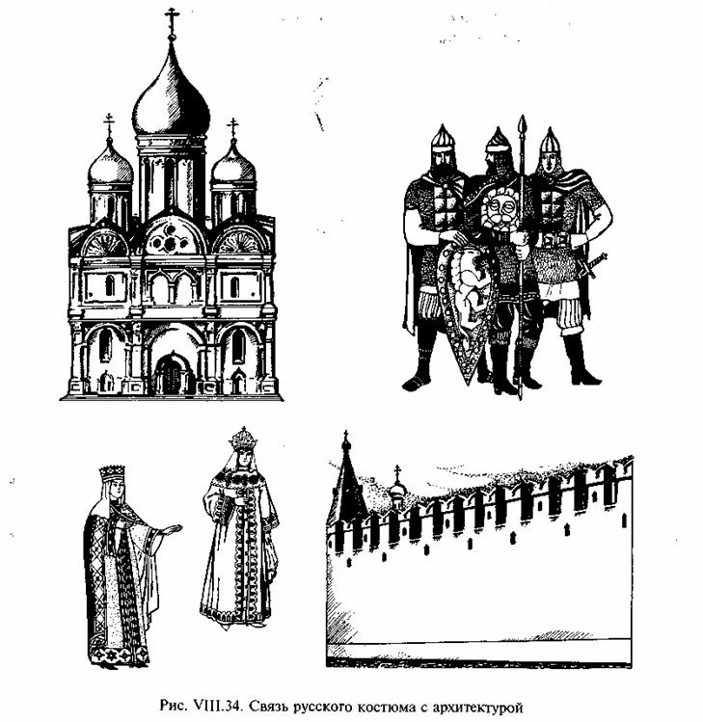
В Московской Руси продолжали носить много украшений, но у мужчин их стало больше, чем в Древней Руси. Навесные украшения имели широкое распространение в Древней Руси в связи с тем, что одежды были глухими. Накладные теперь не так популярны. Распашным одеждам требовалось больше застежек, аграфов, пуговиц (рис. VIII.32). К тому же шитые золотом, серебром, жемчугом и драгоценными камнями одежды уже сами по себе были образцами ювелирного искусства. Одежды простых людей украшались бисером, речным жемчугом, кусочками перламутра. Серьги были популярны как у знатных женщин, так и у простолюдинок (рис. VIII.33).
Гигиене и косметике уделялось должное внимание. Женщины были знакомы с секретами действия трав и отбеливающими свойствами молочных продуктов. Купцы привозили заморские парфюмерные средства.
Связь костюма с архитектурой. Как и в Византии, эта связь четко прослеживается, но больше это касается женской и царской одежды. Свободные, монументальные одежды, плавно расширяющиеся книзу, округлые шапки с крестом (царские), кокошники в виде луковицы, шлемы витязей — все это перекликается с архитектурой храмов. Архангельский собор в Кремле имеет купола, напоминающие по форме шлем воина и одновременно девичий кокошник. Царская шапка с крестом также родственна этому элементу храма.
Купол храма, как и шапка на человеке, — это «голова», важное завершение композиции. Монументальность и простота форм и линий соборов и церквей этого периода повторяются в костюме. Золото куполов созвучно сиянию золотого шитья в костюмах. Зубцы на венце царицы как бы повторяют рисунок зубцов кремлевской стены (рис. VIII.34)
Контрольные вопросы и задания выполняются письменно в тетради!
1. Каким был идеал красоты в Московской Руси?
2.Опишите костюм князя, княгини.
3.Какие головные уборы носили замужние женщины в Московской Руси?
4.Перечислите виды головных уборов мужчин.
5.Носили ли драпирующиеся одежды в Московской Руси?
6.Каковы верхние распашные одежды мужчин?
7.Почему в Московской Руси стали носить меньше навесных украшений?
8.Что такое польский кафтан?
9.Какой была обувь в Московской Руси?

